МИНИСТЕРСТВО НАУКИ И ВЫСШЕГО ОБРАЗОВАНИЯ

РОССИЙСКОЙ ФЕДЕРАЦИИ

ФГАОУ ВО «СЕВЕРО-КАВКАЗСКИЙ ФЕДЕРАЛЬНЫЙ УНИВЕРСИТЕТ»

ИНСТИТУТ ИНФОРМАЦИОННЫХ

ТЕХНОЛОГИЙ И ТЕЛЕКОММУНИКАЦИЙ

КАФЕДРА ПРИКЛАДНОЙ ИНФОРМАТИКИ

**Лабораторная работа №1**

по дисциплине

«ООП»

**Выполнил:**

Погосянц Руслан Мурадович

Студент 2 курса группы _ПИН-б-о-22-1

Направления подготовки

09.03.03 Прикладная информатика

очной формы обучения

Ставрополь, 2023 г.

Тема: Основы объектно-ориентированного программирования на ЯП Python

Цель работы: изучить базовые понятия (классы, подклассы и методы) Реализовать фундаментальные принципы объектно-ориентированного программирования.

Выполнение работы:

4.3.1. Римское число

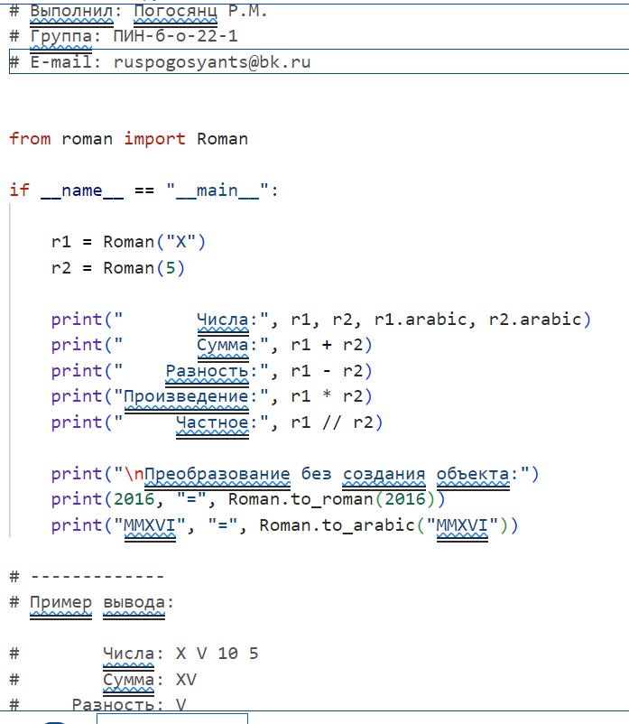

4.3.2. Пицерия

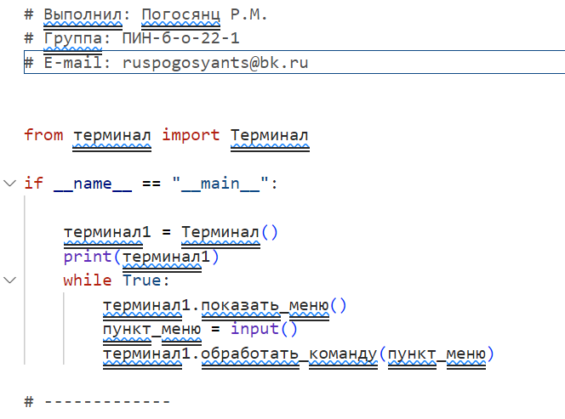

4.3.3. Банковские вклады

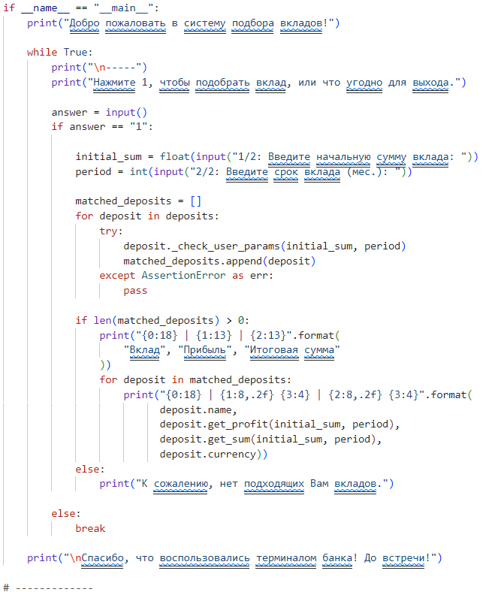

4.3.4. Простой класс

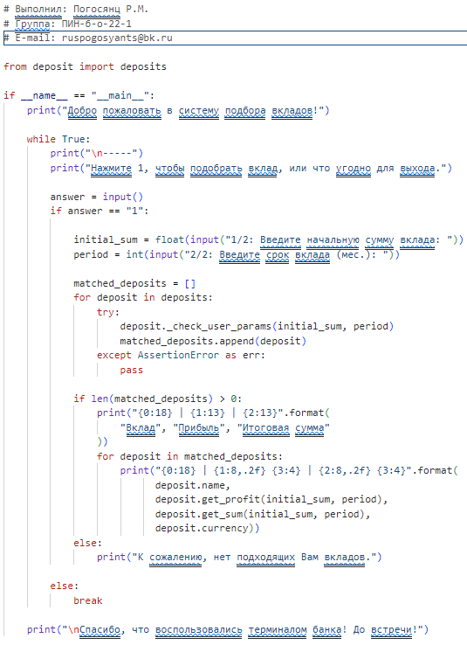

4.3.5. Класс-контейнер

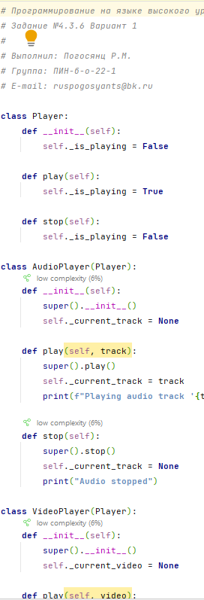

4.3.6. Иерархия классов

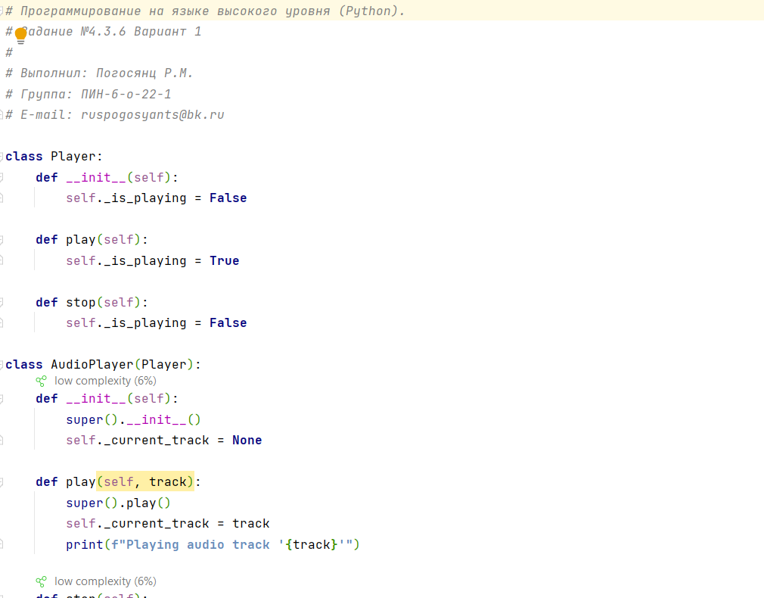

Ссылка на полностью сделанные задания на github:

[RuslanPogosyants/NCFU-OOP (github.com)](https://github.com/RuslanPogosyants/NCFU-OOP)

Вывод: изучил базовые понятия (классы, подклассы и методы) Реализовал фундаментальные принципы объектно-ориентированного программирования.